Игровая зависимость: симптомы, лечение, последствия

Что такое игромания
Лудомания – это игровая зависимость, патологическое пристрастие к азартным играм. Это означает, что лудоман постоянно вовлечен в игровую активность. В его жизни азартные игры доминируют, отодвигая на задний план дружеские и семейные связи, профессиональную деятельность, любые другие сферы.
Поскольку в таких случаях пристрастие к играм перерастает в зависимость, расстройство классифицируется как заболевание, так его рассматривает даже Всемирная организация здравоохранения.

Основные признаки игровой зависимости
В отличие от алкоголизма, игровая зависимость внешне может практически никак не проявляться с физиологической точки зрения. Ни нарушений речи, ни обострений хронических заболеваний у лудомана нет. В течение длительного времени он может скрывать правду от своей семьи. Но есть признаки лудомании, при появлении которых нужно немедленно действовать:
- Потеря интереса ко всем прошлым увлечениям, кроме игры.
- Постоянное пребывание перед экраном компьютера или смартфона (делать ставки можно и через мобильное приложение).
- Раздражительность, агрессивность, нежелание обсуждать сложившуюся ситуацию.
- Сильное возбуждение и беспричинный оптимизм, если игроман выигрывает. Но, если он начинает проигрывать деньги, веселье сменяется депрессивной фазой.
- Повышенная эмоциональность.
- Бессонница и нарушения сна.
- Напряженность, если лудоману не удается вернуться к любимому занятию. Стремление к игре становится непреодолимым, способность сопротивляться – снижается. Спровоцировать рецидив может любой повод – фильм, в котором делают ставки, разговор об игре.
Наблюдаются и другие признаки лудомании. Раньше или позже лудоманы начинают брать деньги в долг, в том числе и в микрокредитных организациях. Растущие расходы – один из признаков игровой зависимости. Через какое-то время игроман не может погасить задолженность. И это приводит к неприятным последствиям – начинаются звонки коллекторов, которые оказывают психологическое давление и на семью лудомана. Родственники часто узнают о наличии проблемы только на этом этапе. Хотя начинать бороться с ней нужно намного раньше.
В тяжелых случаях наблюдаются такие симптомы лудомании, как злоупотребление спиртными напитками, приступы паники, провоцирование окружающих на конфликты.
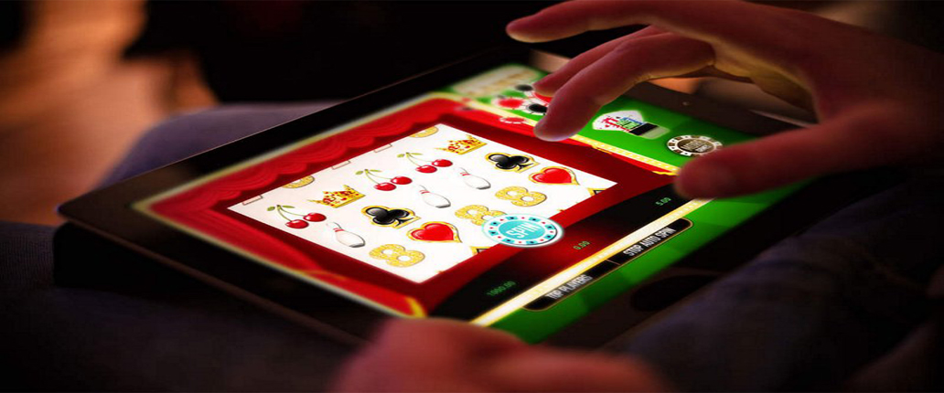

Причины игромании
Игроман – это человек, который живет исключительно азартными играми. Это – болезнь, которая обусловлена в том числе факторами среды, в которой рос игрок. Причины лудомании – это:
- Особенности социальной среды, в том числе установки, полученные в семье. Это не означает, что родители одобряли азартные игры. Но они могли привить убеждение, что деньги – это решение всех проблем, в том числе и возникающих в отношениях с людьми. Побороть эту установку трудно даже взрослому.
- Участие в азартных играх друзей и знакомых.
- Отсутствие семьи, постоянного партнера.
- Зависть к более состоятельным знакомым.
- Отсутствие ярких эмоций и впечатлений в повседневной жизни.
- Депрессия.
У взрослого человека патологическое пристрастие к игре может иметь корни в прошлом, если в детстве родители поощряли игры, в которых был материальный выигрыш, пусть даже символический, – карты, домино, Монополия. Причины игромании могут заключаться и в наличии химической аддикции.

Делая ставки на последние деньги, лудоман не думает, какой вред он наносит себе и семье. Он предвкушает предстоящую игру, из его памяти вытесняются все воспоминания о предыдущих проигрышах – таковы особенности психологии игромана.

Виды игровой зависимости
Существуют различные виды патологической игровой зависимости. Они классифицируются в зависимости от того, на чем фокусируется интерес лудомана.

Компьютерная игромания
Компьютерная игромания - это склонность к играм на смартфоне, приставке, компьютере. Разнообразие игр и сюжетов стимулирует геймера уделять новинкам все больше времени. Развитие киберспорта, в котором игроки, выигравшие турнир, получают астрономические суммы, служит дополнительной мотивацией.

Игромания, связанная с азартными играми в казино
Игромания, связанная с азартными играми в казино, – это классический вариант лудомании. Сюда относятся карточные игры, рулетка, различные виды игровых автоматов. Доступность виртуальных казино, реклама в Интернете, возможность крутить барабан бесплатно за счет бонусов – всё это затягивает.

Коммерческие игры и ставки на спорт
Игромания, связанная с коммерческими играми, – ставки на спорт в букмекерских конторах, участие в лотереях и телевикторинах. Опасность таких ставок даже выше, чем при игре на обычных автоматах. В тотализаторе и ставках на спорт есть возможность прогнозирования. Если человек разбирается в бегах или конкретном виде спорта, он может делать успешные прогнозы, за которыми последует полоса выигрышей – и дофаминовое вознаграждение, выделение гормона счастья. Избавление от такой зависимости – дело трудное, но необходимое, потому что раньше или позже полоса везения закончится, а последствия лудомании придется ликвидировать долго.

Игромания, связанная с финансовыми рынками
Патологическое пристрастие к игре на фондовом рынке, Форексе, рынке криптовалют. Наличие Интернета сделало ее доступной для широкого круга людей. Действует такая торговля так же, как любая другая игровая зависимость у взрослых. При этом опасность заключается в том, что трейдер привыкает воспринимать выигрыш и проигрыш как колонки цифр на экране. Самостоятельно он справиться с этим не сможет, родным придется обратить его внимание на негативные последствия таких спекуляций.

Стадии игровой зависимости

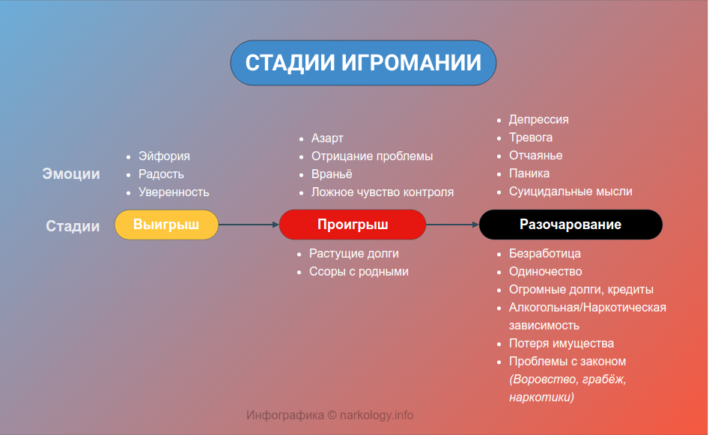
Игроманией нельзя заболеть так же резко и быстро, как инфекционным заболеванием. Это достаточно длительный процесс.
Различают три стадии игровой зависимости:
- Стадия выигрышей. В самом начале игрок вовлекается случайно. Частые выигрыши способствуют развитию зависимости – это психология. Ведь игрок рисует в своем воображении следующие крупные выигрыши и начинает понемногу увеличивать размер ставок. Возникает беспричинный оптимизм, который в итоге подводит гэмблера.
- Стадия проигрышей. Если на первой стадии лудоман мог играть за компанию, то теперь он играет в одиночестве. Все мысли человека направлены только на игру, особенно, если началась полоса проигрышей. На этой стадии лудоман уже не может остановиться, но он не признает наличие проблемы. Свои проигрыши и растущие расходы он скрывает от друзей и родных. Растут долги, человек становится раздражительным и необщительным. Самостоятельная борьба, даже если она началась, результатов не дает.
- Стадия разочарования. Человек проводит за игрой все свое время. Он практически не общается с семьей и друзьями, теряет профессиональную и личную репутацию. По мере роста долгов может усиливаться тревожность, иногда появляется настоящая паника. В зависимости от конкретной ситуации может возникнуть депрессия, вызванная ощущением безнадежности. Но иногда игромана посещают суицидальные мысли.

Последствия лудомании
Лудомания – это болезнь, лечение должно быть обязательным. Игрок не просто перестает общаться с родными и друзьями, он теряет связь с окружающим миром. Лудомания опасна тем, что человек легко принесет жертву близких людей. Им придется оплачивать его долги, прятаться от коллекторов. А для самого игрока это может закончиться длительной депрессией и суицидом. Параллельно могут развиваться другие зависимости – алкогольная, наркотическая.

Методы лечения игровой зависимости
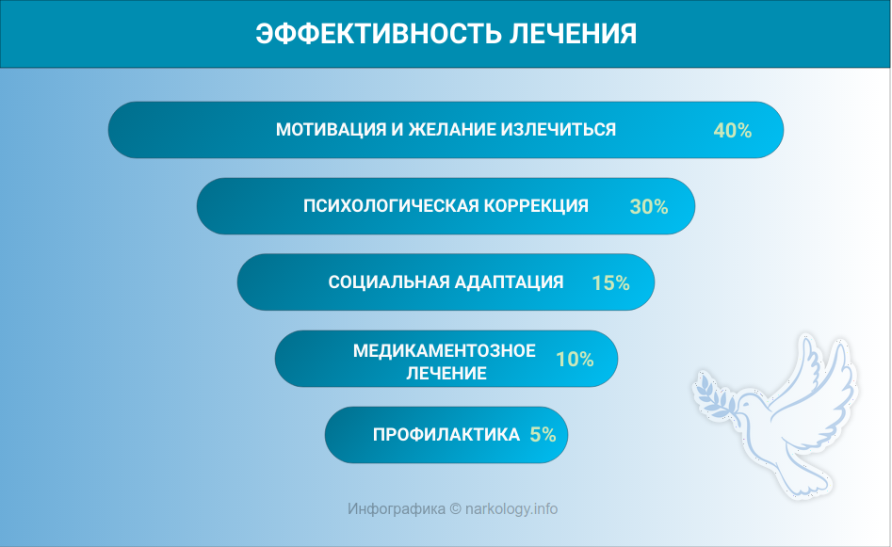

Родных гэмблера интересует, как избавиться от игромании. Но для начала нужно, чтобы игрок сам этого захотел. Если жена приводит мужа, а он не готов к проведению терапии, ничего не получится.

Вылечиться от игровой зависимости можно, но терапия должна быть комплексной. Она включает в себя:
- Методы психической коррекции. Они предусматривают как групповую, так и индивидуальную терапию. К этой группе относятся и методы кодирования, в том числе и посредством гипноза.
- Социальную адаптацию, когда игрок учится заново выстраивать связи с другими людьми, находит работу, ищет способы самореализации, не связанные с игрой.
- Медикаментозную терапию. Она играет вспомогательную роль – снимает тревожность, нормализует сон, улучшает кровообращение мозга.
- Поддержание эффекта – это профилактика рецидивов.

Можно ли вылечиться самостоятельно
Вылечить игромана можно, но заниматься этим должен профессиональный психолог. Лудоманство на тяжелой стадии начинает менять личность игрока, самостоятельно он не справится, ему не хватит для этого силы воли. Помощь родственников будет важна, но только как дополнение к курсу лечения, а не его основа. Беседы, увещевания, угрозы в адрес игрока обычно не помогают, нужно работать с психологом.

Курсы реабилитации
Наша клиника предлагает лечение лудомании. Для избавления от игровой зависимости назначается реабилитационный курс, который включает различные методики – в зависимости от состояния пациента.

12 Шагов
Эта программа была разработана в Америке для Общества анонимных алкоголиков. Но для лудоманов она тоже подойдет. Как избавиться от лудомании по этой программе, подробнее расскажет психолог. Но начать нужно с признания проблемы.
Следующие шаги – признание своей неисключительности, осознанный отказ от игры, объективный анализ своих поступков, примирение с собой, а потом и с окружающими и т.д. Одиннадцатым шагом является социализация, а двенадцатым – помощь другим людям.

Гештальт-терапия
Чтобы помочь игроману избавиться от зависимости, используется целый набор методов – на их основе ставятся специальные эксперименты, в ходе которых у пациента вырабатывается самосознание, он учится контролировать себя, владеть чувствами, вовремя замечать появление нежелательных мыслей и подавлять их.
Гештальт-терапия дает возможность при помощи специальных экспериментов выработать у больного самосознание. Человек учится наблюдать за собой, контролировать появление нежелательных мыслей и настраиваться на позитив.

Арт-терапия
Арт-терапия – это не только лечение лудомании. Суть метода состоит в том, чтобы с помощью творческих занятий снять внутренний негатив, наладить работу центральной нервной системы. То есть арт-терапии помогает справиться с депрессией, избавиться от тревожности. Для этого необязательно уметь хорошо рисовать или играть на музыкальном инструменте, существует множество интересных творческих техник, и геймер может найти подходящий вариант.

Индивидуальные и групповые психологические тренинги
Лечить игроманию можно с помощью психологических методик. Используются разные подходы:
- Поведенческая психотерапия, при которой избавление от зависимости достигается путем изменения поведения. Нежелательные формы устраняют, заменяя на полезные.
- Психоанализ, при котором психолог выявляет факторы, способствующие развитию зависимости, а затем помогает от них избавиться.
- Психодрама – это ролевая игра, направленная на изучение внутреннего мира человека и его корректировку, которая помогает рационально воспринимать действительность и выстраивать отношения с окружающими.

Метод терапевтического сообщества
Этот метод лечения состоит в том, что игроман живет в сообществе, где у других людей те же проблемы с зависимостью, что и у него. При этом у них нет доступа к играм, их жизнь организована и структурирована так, чтобы исключить все факторы, провоцирующие зависимость. За тем, чтобы человек соблюдал это правило, следят остальные участники сообщества.

Система наставничества
Это – одна из составных частей программы 12 шагов, но она может работать и в сочетании с другими методами. За игроманом, который начинает лечение, закрепляют наставника, который уже смог побороть пристрастие. Человек получает возможность обратиться к наставнику в любое время, чтобы получить совет и поддержку. Такого наставника многие воспринимают лучше, чем психолога.

Духовные практики
Чаще всего используется йога, поскольку это не просто философская система, помогающая найти смирение и душевные силы, а путь к ментальному и физическому здоровью. Занятия йогой по утрам способствуют выделению эндорфина – гормона радости, которого часто не хватает игроманам. Поэтому они делают ставки. Занятия йогой дают эндорфин и делают процесс социальной реабилитации более эффективным.

Самоанализ
Суть этого метода заключается в том, чтобы научить пациента брать на себя ответственность за принятые решения и искать все возможные выходы из ситуации. Пациент должен детально, лучше в письменном виде, вспомнить все, что произошло с ним за день, и разобраться в эмоциях, которые у него при этом возникали. Он должен научиться выявлять события, которые вызвали психологическое напряжение, и искать варианты выхода из ситуации. Эту информацию он излагает на групповом занятии. Остальные участники группы дают ему советы по каждому конкретному случаю. Получается совместная работа над ошибками, помогающая сформировать рациональный подход.

Трудотерапия
Помочь игроману избавиться от зависимости может трудотерапия. Физический труд позволяет получить конкретный результат, и у пациента возникает чувство реализованности и удовлетворения. Практикуется совместный труд, который помогает улучшить или восстановить коммуникационные навыки.

Кодирование
Полностью отучить игромана от его пристрастия с помощью только кодирования не получится. Но оно поможет победить зависимость, создавая базу для дальнейшей терапии. Кодировка проводится методом гипноза. Во время таких сеансов закладывается установка на отказ от азартных игр. Перед проведением сеанса пациент обязательно проходит обследование. Противопоказанием к кодировке являются психические расстройства и заболевания ЦНС.

Как не допустить и предотвратить игровую зависимость
Это задача семьи. Больше всего игроманов в возрастной группе от 18 до 30 лет. Первые признаки зависимости появляются у вчерашних подростков, которым родители уделяют меньше внимания. Под влиянием окружения игроманы считают слоты, казино или ставки на спорт допустимым развлечением. Поэтому нужно, чтобы близкие вовремя вмешались и не позволили игромании перейти на новую стадию.

Профилактика игровой зависимости
Нужно исключить факторы, которые спровоцируют рецидив – следить за тем, чтобы бывший игрок не вернулся в старую компанию, установить защитную программу на смартфон и компьютер. Свободное время нужно проводить так, чтобы яркие эмоции и эндорфин компенсировали то, что игрок получал от ставок – спорт, пикники на свежем воздухе, совместные занятия творчеством и т.д.
В клинике помогают пациентам и в послереабилитационном периоде. Если есть подозрения, что человек может сорваться, нужно сразу же обратиться к специалисту.

Заключение
Избавиться от игровой зависимости самостоятельно не получится, понадобится помощь опытных психологов. Но вылечиться от лудомании можно. Для этого нужно вовремя обратиться в центр, где психолог сможет подобрать индивидуальную программу лечения с учетом особенностей пациента. Комплексное лечение поможет отучить подростков от компьютерных игр, а взрослых – от ставок на тотализаторах и игровых автоматах. Главное, чтобы человек признал наличие зависимости и сам захотел избавиться от этого пристрастия.
© Национальная наркологическая служба

